主要类的职责
DiSruptor:。
RingBuffer:对生产者提供下一序号获取、entry元素获取、entry数据更改等api；
EventHandler:消费者的接口定义，提供onEvent()方法，负责具体业务逻辑实现；注意，生产者需要用户自己定义。

RingBuffer初始化
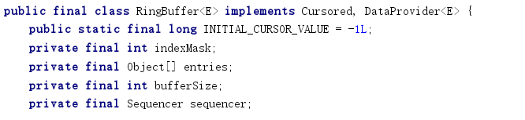
RingBuffer是一个环状队列。
entries数组的每一个槽都预先设置了用户自定义的Event对象，这些对象是预设值的，这样可以减少GC回收，减少创建对象和回收对象的开销。后续生产者向槽发送消息(覆盖Event对象内容)。数组长度必须为2的n次方，为了更快定位数组下标index=num&(2^n-1)。
bufferSize是entries数组的长度。
sequencer封装了环状数组长度和等待策略，是个单生产者对象(SingleProducerSequencer)或多生产者对象(MultiProducerSequencer)。
indexMask值为数组长度-1。通过sequence&indexMask可以快速定位到数组小标，比求余更快。RingBuffer的get(sequence)方法有用到。
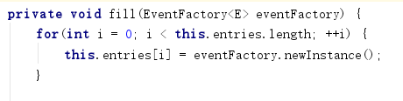

生产者的next()
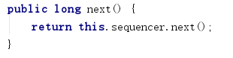

单个生产者
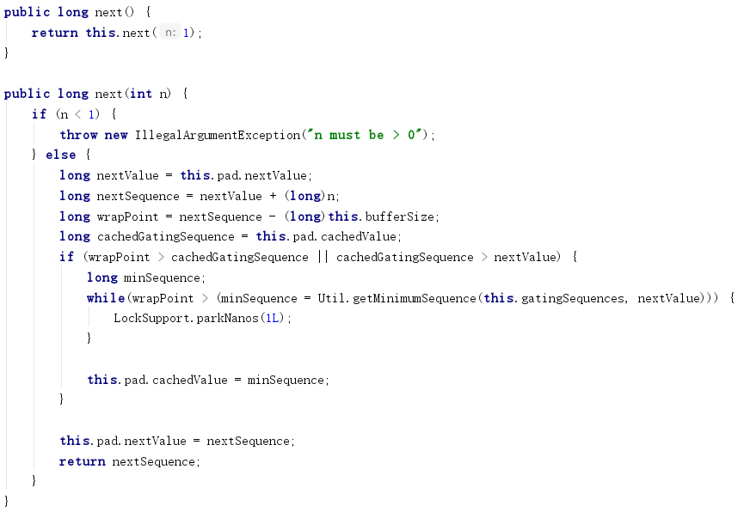
-gatingSequences的默认值为-1，它维护的是消费者从数组中拿走的最小数据，消费者拿走一个数据，值就会+1。
-cachrGatingSequence和nextValue都是内部类Pading的成员变量，默认值为-1。nextSequence表示生产者放置下一个元素的下标。当数组没有可用槽时，会挂起当前线程。

多个生产者
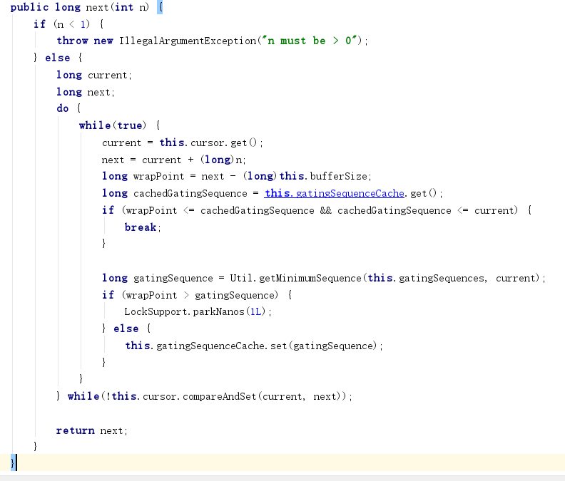
在多生产者的情况下，存在多线程对资源的竞争。每个生产者都会将最新的current赋值为next，如果赋值成功则获得操作数组权限(即CAS返回true)。如果没有获得权限，会一直重复此操作。
如果环状数组的数据全都还没有被消费，那么线程会被挂起。
当一个生产者拿到操作数组的权限后，通过publish()将元素添加到队列。

消除伪共享
如果两个不同的并发变量位于同一个缓存行，则在并发情况下，会互相影响到彼此的缓存有效性，进而影响到性能，这叫着‘伪共享’。为了避开‘伪共享’，Disruptor3.0在Sequence.java中使用多个long变量填充，从而确保一个序号独占一个缓存行。
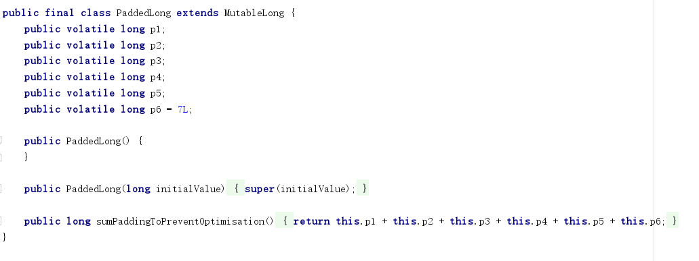

序号栅栏和序号配合使用来消除锁和CAS
Disruptor3.0中，序号栅栏（SequenceBarrier）和序号（Sequence）搭配使用，协调和管理消费者与生产者的工作节奏，避免了锁和CAS的使用。

批处理效应
当生产者节奏快于消费者，消费者可以通过‘批处理效应’快速追赶，即：消费者可以一次性从RingBuffer中获取多个已经准备好的enties，从而提高效率。

